«Звезды Славы Ивана Калмыкова» - вечер - портрет
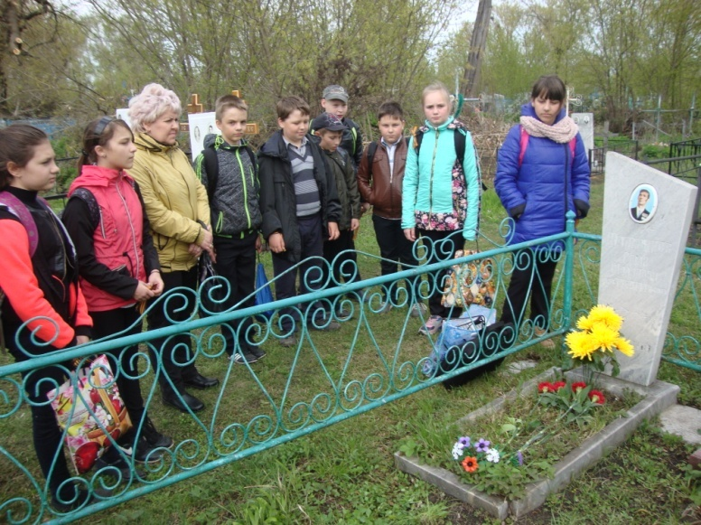
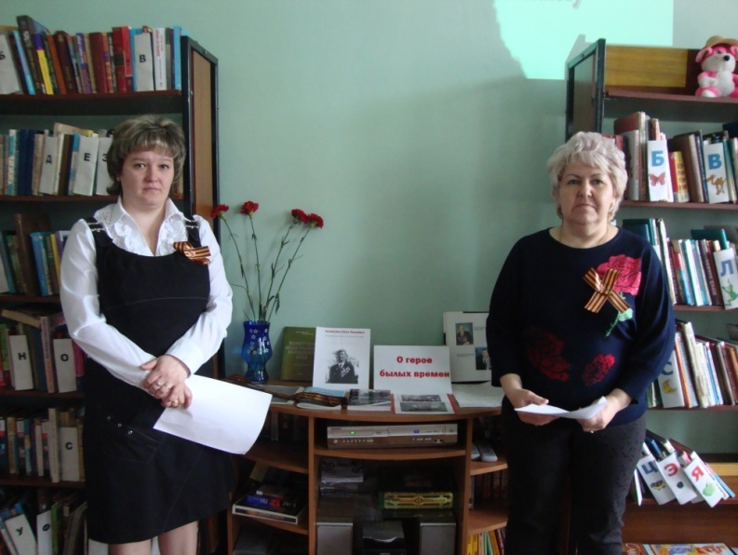
В конце апреля в Сотницынскую сельскую библиотеку были приглашены учащиеся 5 класса (кл. рук. Тараскина М.В.) на вечер – портрет «Звезды Славы Ивана Калмыкова», посвященный полному кавалеру ордена Славы И.И.Калмыкову. В ходе презентации библиотекарь М.П.Татьянина и директор Дома культуры Ю.А.Артамонова рассказали ребятам о героическом прошлом Ивана Калмыкова, о его жизни в мирное время. В завершении мероприятия ребята посетили местное кладбище и возложили цветы на могилу героя.

«Прочитанная книга о войне – твой подарок ко дню Победы» - акция.
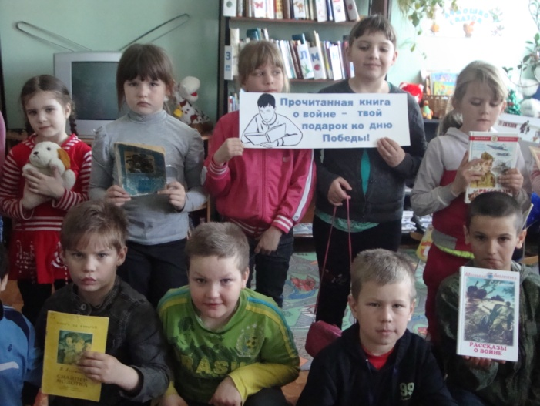
15 апреля в Сотницынской сельской библиотеке стартовала акция, посвященная дню Победы. Нашим юным читателям предлагается прочитать книгу о юных героях Великой Отечественной войны.
